Meno: ................................................................... Hodnotenie: .......................................................  
 **Obehová sústava a Vylučovacia sústava – preverenie vedomostí**

1. **Ktorými sústavami vylučuje** človek z tela odpadové látky? + prostredníctvom čoho?  
    .....................................................................................................................................................................................................................................................................................................................................

................................................................................................................................................................

**2. Dopíš ku krvným bunkám ich hlavnú funkciu:** červené krvinky –...........................................................................................................................

biele krvinky – ..............................................................................................................................................

krvné doštičky – ..........................................................................................................................................  
3. **Aké krvné skupiny poznáme** ? ..................................................   
 Ktorej krvnej skupine hovoríme univerzálny darca a prečo ? ...........................................................  
 ...........................................................................................................................................................................  
 Ktorej krvnej skupine hovoríme univerzálny príjemca a prečo? ......................................................  
 ...........................................................................................................................................................................  
**4. Popíš srdce na obrázku:**

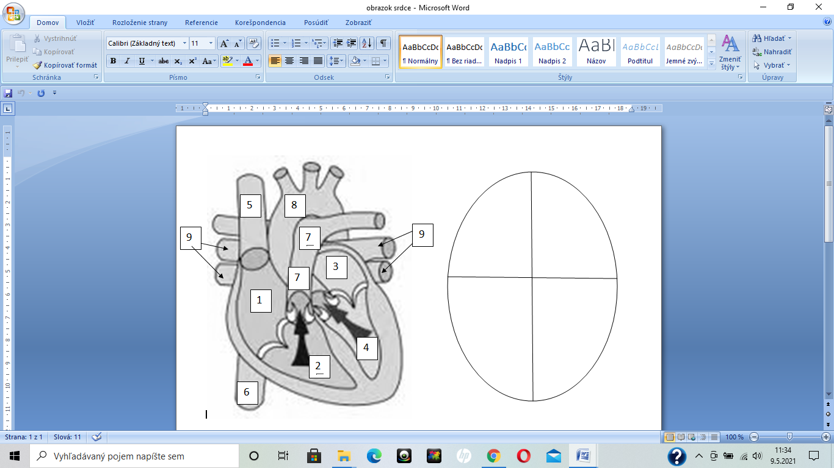

**5.Doplň text:**

Základnou stavebnou a funkčnou jednotkou vylučovacej sústavy je ..........................................

Obličky sú zložené z ................ (počet) častí. Ide o ......................... a .............................

Malý krvný obeh inak voláme ..............................................

|  |  |
| --- | --- |
| **TEPNA** | **ŽILA** |
|  |  |

6. **Ako sa volajú cievy, ktoré zabezpečujú výživu srdca?** ..............................................................  
7. **Uvedené pojmy priraď k TEPNE alebo ŽILE:** *veľký tlak, pri poranení krv strieka, krv smerom k srdcu, pri poranení krv tečie, odkysličená krv, okysličená krv, nižší tlak,   
prúdenie krvi zo srdca (do celého tela)*

***ÚLOHY dobrovoľné****:*

8.Zapíšte geneticky zápis krvnej skupiny:

a.)B b.)0 c.)AB

9.Zistite, akú krvnú skupinu môžu mať deti týchto 2 ľudí: Žena má krvnú skupinu A (IA i) a muž má krvnú skupinu B (IB i)